jQuery事件和动画
- jQuery中的事件

1.1加载DOM

1.1.1、DOM加载完毕后执行的事件。

特别注意：DOM加载完毕并不代表其关联文件加载完毕。
例如：dom中有一个
<img src=”https://www.baidu.com/img/2016_8_14female_better_47932c92937c2b1c84bfbb1c28bb2193.gif” />

DOM加载完毕仅仅是这个标签节点字符串加载完毕，但是这个节点的属性对应的资源可能还没加载完毕，即：
src属性对应的：
https://www.baidu.com/img/2016_8_14female_better_47932c92937c2b1c84bfbb1c28bb2193.gif 这张图片可能还没加载完毕。正是因为他不用等待关联的文件加载完毕，所以执行效率会快很多。

$(document).ready(function(){

});

简写方式：
$(function(){

});
或
$().ready(function(){

});

1.1.2 多次执行

一个页面中可以有多个
$(function(){
//DOM加载完毕后要执行的代码
});
函数。

1.1.3 所有对象加载完毕后执行
如果想要在所有对象都加载完毕后执行：
$(window).load(function(){

});

1.2事件绑定
事件三要素：
- 事件源
- 事件类型
- 事件的处理函数

为每个匹配元素的特定事件绑定事件处理函数。
事件绑定的语法
1.2.1一个事件源绑定一个函数
$(‘选择器’).bind(‘事件类型’,事件处理函数).
例如:
$(‘ul li’).bind(‘click’,function(){ })

而前面所学习的
$(‘ul li’).click(function(){});
正是这种的简写形式.

可以把函数定义在外面，绑定的时候，写函数名称。
1.2.2一个事件源绑定多个函数

$("#div1").bind("click", function () {
alert("first click!");
}).bind("click", function () {
alert("second click!");
});

1.2.3多个事件绑定同一个处理函数
$(‘选择器’).bind(‘事件1 事件2…’,事件处理函数).
第一个参数: 事件类型,可以有多个使用空格隔开.
第二个参数: 事件处理函数.

例如:
$('#mydiv').bind('mouseover mouseleave',function(){
$(this).toggleClass('mydiv');
})
1.2.4多个事件绑定不同处理函数
$(‘选择器’).bind({‘事件1’:function(){},’事件2’:function(){}}).
实例:
$('#mydiv').bind({
'mouseover':function(){
$(this).css('background','red');
},
'mouseout': function(){
$(this).css('background','green');
}
}
);

1.2合成事件
1.3.1 hover()方法

hover()方法相当于mouseover与mouseout事件的组合，用于模拟鼠标指针悬停事件。

1.3.2 toggle()方法用于模拟鼠标连续click事件
//toggle方法在1.9版本时就已经删除了，不建议再使用。如果要使用，可以换jquery版本。
$("body").toggle(
function () { }, //第一次点击触发
function () { }, //第二次点击触发
function () { } //第三次点击触发
);
同时toggle()方法还有一个作用：切换元素可见状态

$('input').toggle(
function () {
$('ul').toggle(); //是显示的则隐藏，是隐藏的则显示
},
function () {
$('ul').toggle(); //是显示的则隐藏，是隐藏的则显示
}
);

1.3事件对象event的属性
写在回调函数中的参数event即为事件对象。
type属性，获取事件的类型。
preventDefault()方法，阻止默认行为
stopPropagation()方法，阻止事件冒泡
target属性，获取事件触发的元素
pageX,pageY属性，获取光标相对于页面的坐标
mataKey属性，获取crtl按键

1、event.type：获取事件的类型
2、event.target：获取触发事件的元素
3、event.pageX 和 event.pageY：获取鼠标当前相对于页面的坐标
4、event.preventDefault() 方法：阻止默认行为

6、event.which：获取在鼠标单击时，单击的是鼠标的哪个键
[javascript] view plain copy
- <script type="text/javascript">
- $(function() {
- $("body").mousedown(function(event) {
- //1：鼠标左键；2：鼠标中建；3：鼠标右键
- alert(event.which);
- });
- });
- </script>

1.4阻止浏览器默认动作
浏览器默认动作：
点击表单提交按钮: 默认提交表单
点击超链接: 默认打开页面链接

利用提交事件可以实现表单域验证，当验证失败时阻止提交表单.
在超链接a标签上添加事件,仅仅让事件生效从而阻止打开链接.

e.preventDefault(); //相当于是一个 return false

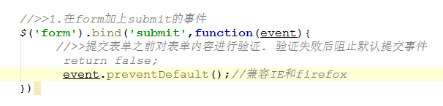

1.5事件冒泡

所有触发的事件现在会冒泡到DOM树上了. 举例来说，如果你在一个段落p上触发一个事件，他首先会在这个元素上触发，其次到父元素，在到父元素的父元素，直到触发到document对象。阻止冒泡e.stopPropagation();

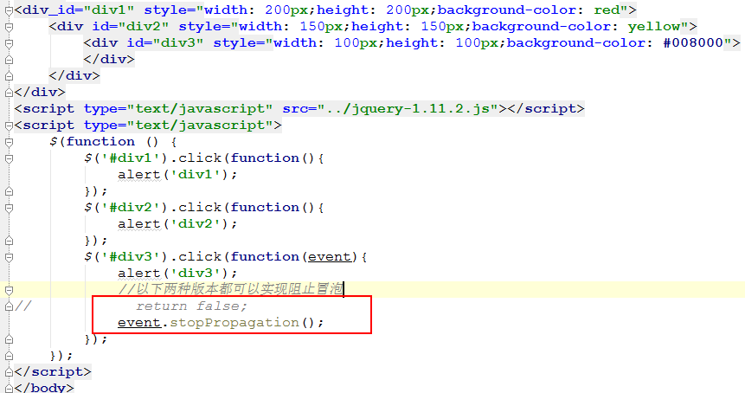

1.6事件委派delegate

jQuery 给所有匹配的元素附加一个事件处理函数，即使这个元素是以后再添加进来的也有效。 跟live方法类似，但是效率比live方法更高。
语法:
$(‘外部已存在元素’). delegate(‘新增元素选择’,事件类型 ,事件处理函数)

例如:
$(‘table’).delegate(‘tr a’,’click’,function(){})
在新增的元素table的tr中的a标签上添加事件.
table 是已存在的元素
tr a 是以table为父元素的选择器,但是tr可以是新添加的元素.
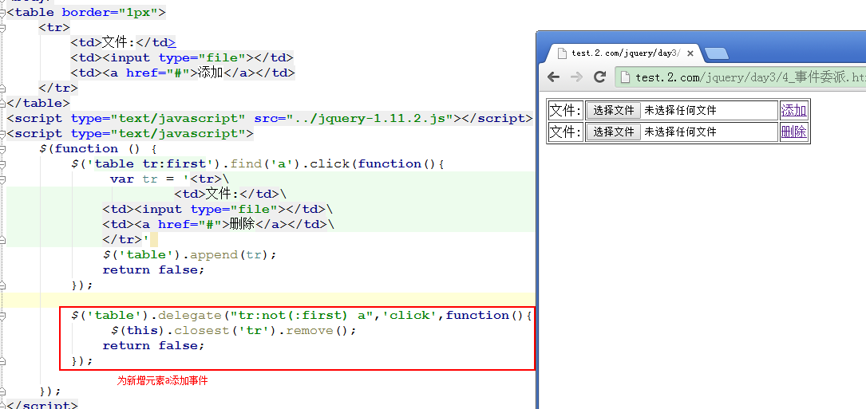

1.7 移除事件
为什么是取消绑定事件
bind()的反向操作，从每一个匹配的元素中删除绑定的事件。

      - 所有事件取消绑定
$(‘选择器’).unbind()
      - 取消指定的事件类型绑定
$(‘选择器’).unbind(‘click’);
3. 取消指定的事件类型对应的函数绑定
var foo = function () {
// 处理某个事件的代码
};
$("p").bind("click", foo); // ... 当点击段落的时候会触发 foo
$("p").unbind("click", foo); // ... 再也不会被触发 foo

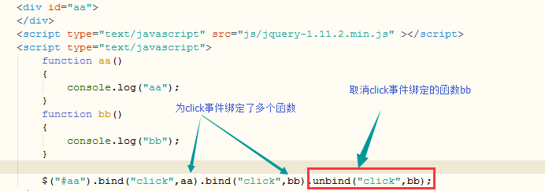

注意:
取消的事件处理函数和添加的事件处理函数必须是同一个函数对象.

以下是错误的写法:
$(‘p’).bind(‘click’,function(){});
$(‘p’).unbind(‘click’,function(){});
因为每次都定义一个不同的函数对象

1.8模拟操作
在每一个匹配的元素上触发某类事件。
语法:
先前触发事件执行：$(“form”).submit();
现在触发事件执行：$(“form”).trigger(‘submit’);
或 $(“form”).triggerHandler(‘submit’);(没有浏览器默认动作)
triggerHandler() 只会执行具体事件，没有浏览器默认动作
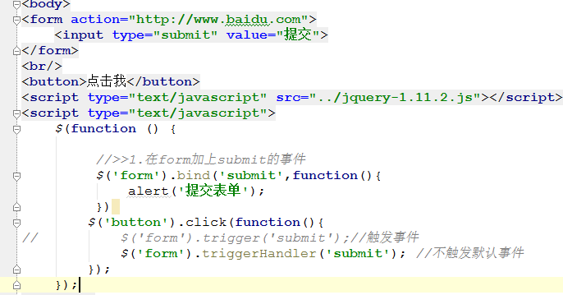

1.9 其他用法
事件绑定on和取消绑定off
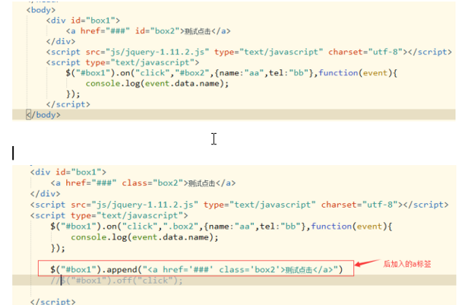
- jQuery中的动画
2.1 基本动画函数show()和hide()
Show()显示隐藏匹配元素。
这个就是'show( speed, [callback] )' 。
如果选择的元素是可见的，这个方法将不会改变任何东西。
无论这个元素是通过hide()方法隐藏的还是在CSS里设置了display:none;，这个方法都将有效。
例如：显示所有段落，$("p").show()

show(speed,[callback])
以优雅的动画显示匹配的元素，并且在显示完成后可选择返回一个回调函。可根据指定的速度动态改变每个匹配元素高度、宽度和不透明度。
例如：用缓慢的动画将隐藏的段落显示出来，历时600毫秒，$("p").show(600);

hide()
隐藏显示元素。这个就是 'hide( speed, [callback] )'的无动画版。如果选择的元素是隐藏的，这个方法将不会改变任何东西。
例如：隐藏所有段落，$("p").hide()

hide(speed,[callback])
以优雅的动画隐藏所有匹配的元素，并在显示完成后可选的触发一个回调函数。可以根据指定的速度动态地改变每个匹配元素的高度、宽度和不透明度。在jQuery1.3中，padding和margin也会有动画，效果更流畅。
例如：用600ms的时间将段落缓慢的隐藏，$("p").hide("slow");

toggle
切换元素的可见状态。如果元素时可见的，切换为隐藏的；如果元素是隐藏的，切换为可见的。
例如：切换所有段落的可见状态，$("p").toggle();

toggle(switch）
根据switch参数切换元素的可见状态(true为可见,false为隐藏)。如果switch设为true,则调用show()方法来显示匹配的元素，如果switch设为false则调用hide()来隐藏元素。
例如：切换所有段落的可见状态，varflip=0;$("button").click(function(){$("p").toggle(flip++%2==0);});

toggle(speed,[callback])
以优雅的动画切换所有匹配的元素，并在显示完成后可选的触发一个回调函数。可根据指定的速度动态的改变每个匹配元素的高度、宽度和不透明度。jquery1.3,padding和margin也会有动画,效果更流畅。
例如：用200ms将段落迅速切换显示状态，之后弹出一个对话框，$("p").toggle("fast",function(){alert("hello!");});

2.2 淡入淡出函数fadeIn()、fadeOut()、fadeTo()
fadeIn(speed,[callback])
通过透明度的变化来实现所有匹配元素的淡入效果，并在动画完成后可选的调用一个回调函数。这个动画只调整元素的不透明度，也就是说所有匹配的元素的高度和宽度不会发生变化。
例如：用600ms缓慢的将段落淡入，$("p").fadeIn("slow");
fadeOut(speed,[callback])
通过不透明度的变化来实现所有匹配元素的淡出效果，并在动画完成后可选择的触发一个回调函数。
例如：用600ms缓慢的将段落淡出，$("p").fadeOut("slow");
fadeTo(speed,opacity,[callback])
把所有匹配元素的不透明度以渐进方式调整到指定的不透明度，并在动画完成后可选的出发一个回调函数。
例如：用600ms缓慢将段落的透明度调整到0.66，大约2/3的可见度，$("p").fadeTo("slow",0.66)

2.3 滑动动画函数slideUp()和slideDown()
slideUp(speed,[callback])
通过高度变化（向上减小）来动态的隐藏所有匹配的元素，在隐藏完成后可选的触发一个回调函数。
例如：600ms缓慢的将段落滑上，$("p").slideUp("slow");
slideDown(speed,[callback])
通过高度变化（向下增大）来动态的显示所有匹配的元素，在显示完成后可选择的触发一个回调函数。这个动画效果只调整元素的高度，可以是匹配的元素以“滑动”的方式显示出来。
例如：用600ms缓慢的将段落滑下，$("p").slideDown("slow");

slideToggle(speed,[callback])
通过高度变化来切换所有匹配元素的可见性，并在切换完成后可选的触发一个回调函数。
例如：600ms缓慢的将段落滑上或滑下，$("p").slideTogggle("slow");

2.4 自定义动画animate()
当上面的方法实现的动画无法满足我们时，可以使用animate()来自定义动画。
animate(params,[duration],[easing],[callback])用于创建自定义动画的函数。
这个函数的关键在于制定动画形式及结果样式属性对象。这个对象中每个属性都表示一个可以变化的样式属性（如height、top或opacity)。
注意：所有指定的属性必须用骆驼形式，比如用marginLeft代替margin-left。
而每个属性的值表示这个样式属性到多少是动画结束。
如果是一个数值，样式属性就会从当前的值渐变到指定的值。
如果使用的是hide、show、toggle这样的字符串值，则会就该属性调用默认的动画形式。
例如：点击按钮后div元素的几个不同属性一同变化，

$("#go").click(function(){
$("#block").animate({
width:"90%",
height:"100%",
fontSize:"16px",
borderWidth:10
},1000);
});

其中params要用中括号括起来，可以使用的css样式参数。注意要采用骆驼法则，如font-size要写成fontSize。
注意：颜色渐变不支持。
支持以下的属性：
backgroundPosition
borderWidth
borderBottomWidth
borderLeftWidth
borderRightWidth
borderTopWidth
borderSpacing
margin
marginBottom
marginLeft
marginRight
marginTop
outlineWidth
padding
paddingBottom
paddingLeft
paddingRight
paddingTop
height
width
maxHeight
maxWidth
minHeight
maxWidth
font
fontSize
bottom
left
right
top
letterSpacing
wordSpacing
lineHeight
textIndent

2.5 动画回调函数
动画完成后需要执行的函数。
2.6 停止动画和判断是否处于动画状态
stop([clearQueue],[gotoEnd])

停止所有在指定元素上正在运行的动画。

如果队列中有等待执行的动画(并且clearQueue没有设为true)，他们将被马上执行。
clearQueue(Boolean): 如果设置成true，则清空队列。可以立即结束动画。
gotoEnd(Boolean): 让当前正在执行的动画立即完成，并且重设show和hide的原始样式，调用回调函数等。
gotoEnd参数设置为true时，可将正在执行的动画直接到达结束时刻的状态。

默认情况下，不写参数，则会被认为两个参数都是false。

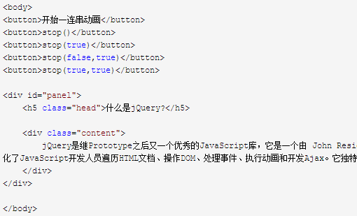

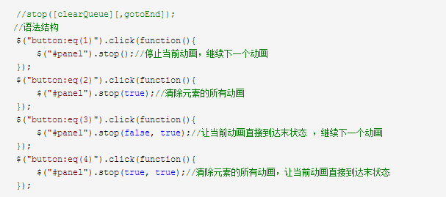

// .stop() // 停止当前动画
// .stop(true) // 停止所有动画
// .stop(true,true) // 停止所有动画，到达动画终点

is(":animated").
判断元素是否处于动画状态，可用于防止动画累积
例：
<script>
if(!$("selector").is(":animated")){
//判断元素是否正处于动画状态 //如果当前没有进行动画，则添加新动画
}
</script>
2.7 延迟执行动画
delay() 延迟执行动画 当一个动画stop()了之后还能够用delay()来延迟执行。从停止位置继续执行。当然用原来的方法继续执行也不可，不过没有延时效果。
delay(duration,[queueName]) 设置一个延迟值来执行动画 Integer,String
$("#div1").delay(3000).hide(3000); //表示在3000毫秒后执行hide(3000);
2.8 其他动画方法
toggle()显示与隐藏
slideToggle()改变高度的显示与隐藏。
fadeTo(time,op)通过指定时间将元素的不透明度变为o
fadeToggle()改变不透明度的显示与隐藏。

